Galaxy Ring Resmi Hadir di Indonesia, Buat Gaya Hidup Sehat Lebih Simpel!

Samsung bawa Galaxy Ring sebagai smart ring pertama yang resmi di Indonesia, hadirkan revolusi pemantauan kesehatan 24/7 dari jemari tangan dengan kecanggihan Galaxy AI untuk gaya hidup sehat yang lebih praktis.

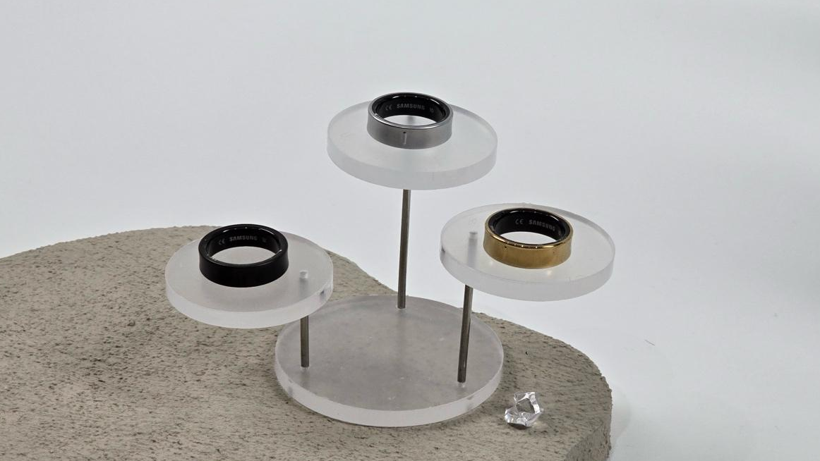
Samsung resmi menghadirkan Galaxy Ring di Indonesia dengan kecanggihan Galaxy AI untuk gaya hidup sehat yang lebih praktis.

Jakarta, 7 November 2024 - Setelah diperkenalkan secara global pada Juli lalu lewat event Galaxy Unpacked, Galaxy Ring akhirnya resmi diluncurkan di Indonesia. Perangkat smart wearable terbaru Samsung ini dilengkapi dengan kemampuan tracking kualitas tidur dan kondisi tubuh sehari-hari yang kemudian dianalisa secara lebih komprehensif berkat Galaxy AI yang dapat dimonitor dengan mudah dan gratis melalui aplikasi Samsung Health yang terintegrasi dalam Galaxy Ecosystem.

“Kami sangat antusias meluncurkan Galaxy Ring sebagai smart ring pertama yang dirilis secara resmi di Indonesia. Galaxy Ring kami hadirkan sebagai inovasi smart wearables yang memberikan solusi pemantauan kesehatan 24/7 dengan lebih nyaman. Dengan desain compact yang sudah diperkuat dengan Galaxy AI, Galaxy Ring hadir sebagai perangkat pemantauan kesehatan terkecil yang kini kami miliki. Kemudahan konektivitas dengan ekosistem Galaxy, juga makin mempermudah Galaxy Ring mendampingi perjalanan kesehatan pengguna,” ujar Annisa Maulina, MX Product Marketing Senior Manager, Samsung Electronics Indonesia.

Galaxy AI bantu ubah data kesehatan jadi personalized insight
Galaxy Ring didukung oleh Galaxy AI yang menghadirkan pengalaman pemantauan kesehatan yang lebih personal dan menyeluruh. Dengan dukungan tiga sensor esensial, yaitu optical bio signal untuk memantau detak jantung, sensor suhu tubuh, serta accelerometer untuk melacak aktivitas tubuh secara real-time, Galaxy Ring mampu mengumpulkan data kesehatan pengguna secara cerdas dan akurat.

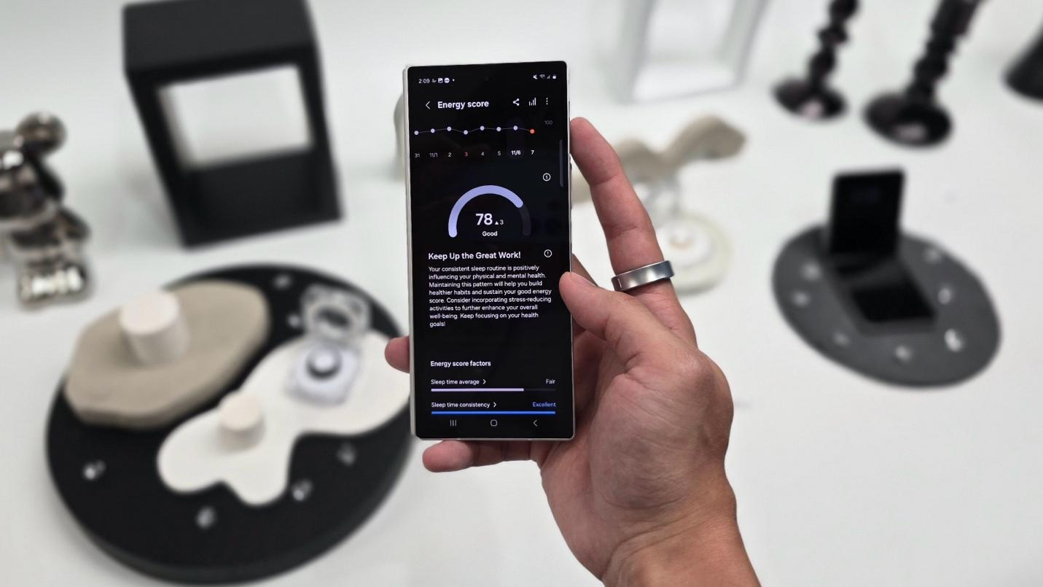
Dilengkapi teknologi AI, Galaxy Ring memudahkan pengguna dalam mengukur tingkat kebugaran melalui Energy Score.

Setiap data yang terkumpul, mulai dari aktivitas harian, pemantauan denyut jantung, variabilitas denyut jantung, hingga kualitas tidur, diolah Galaxy AI menjadi Energy Score untuk mengetahui kondisi tubuh sebelum menjalani hari. Informasi ini kemudian diterjemahkan menjadi insight yang terpersonalisasi di Samsung Health. Nantinya, hasil analisis ini dapat memberikan wellness tips yang menyarankan rutinitas untuk membantu kamu mencapai tujuan kesehatan, serta memahami kondisi tubuh dan merancang gaya hidup yang lebih sehat sesuai kebutuhan pribadi.

Nyaman digunakan 24/7 untuk tracking kesehatan berkelanjutan
Galaxy Ring menawarkan keunggulan unik yang tidak dimiliki oleh perangkat wearable lainnya, yaitu desain compact yang ideal untuk penggunaan sehari-hari. Dengan lebar 7 mm dan ketebalan 2,6 mm, Galaxy Ring sangat nyaman dipakai saat beraktivitas terutama ketika tidur. Terbuat dari titanium yang tahan banting, perangkat ini bisa dipakai sambil mandi hingga berenang, berkat sertifikasi IP68 dengan kedalaman maksimal hingga 10 ATM.

Daya tahan baterai Galaxy Ring juga patut diacungi jempol, karena mampu bertahan hingga 7 hari penggunaan dengan sekali pengisian daya. Kapasitas baterainya 18mAH untuk ukuran terkecil dan 23.5mAH untuk ukuran terbesar. Dengan demikian, kamu bisa mendapatkan data kesehatan yang komprehensif dan akurat. Tracking berkelanjutan ini memungkinkan kamu untuk lebih proaktif dalam menjaga kesehatan, dengan memantau denyut jantung secara real-time, sehingga memudahkan identifikasi dini terhadap perubahan mencurigakan, seperti peningkatan denyut jantung yang tidak biasa atau penurunan yang signifikan.

Galaxy Ring hadir dengan casing elegan yang juga berfungsi sebagai charging case untuk pengisian daya hingga 3 kali. Selain praktis, charging case ini juga dilengkapi lampu LED sebagai indikator untuk menunjukkan kapasitas baterai.

Konektivitas seamless dengan ekosistem Galaxy
Galaxy Ring menghadirkan pengalaman interaktif yang mudah dan intuitif dalam ekosistem Galaxy, memungkinkan kamu menikmati kemudahan yang terintegrasi antar perangkat. Dengan Galaxy Ring, kamu bisa mengambil foto atau mematikan alarm pada smartphone Galaxy hanya dengan melakukan double pinch menggunakan ibu jari dan jari yang menggunakan Galaxy Ring. Fitur ini memberikan cara praktis untuk berinteraksi dengan perangkat tanpa perlu menyentuh layar.

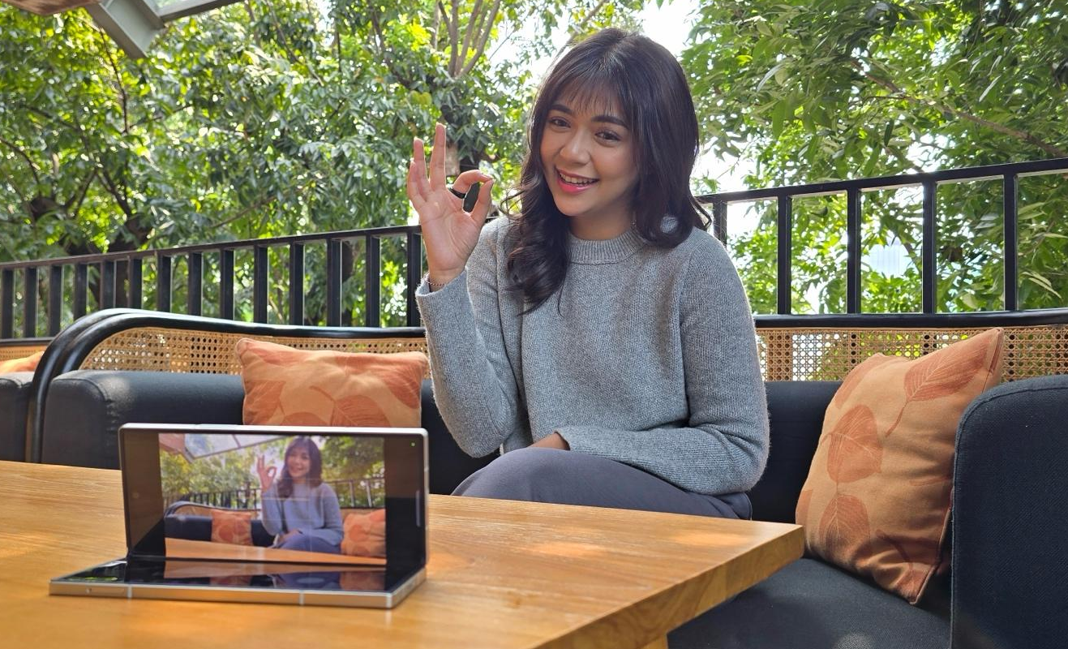
Pengguna dapat mengambil foto dengan fitur double pinch yang ada pada Galaxy Ring

Selain itu, kamu juga tidak perlu khawatir kehilangan Galaxy Ring, karena ada fitur Find My Ring. Fitur ini memungkinkan kamu melacak keberadaan ring dengan mudah dan cepat melalui smartphone Galaxy. Semua konektivitas seamless ini menjadikan Galaxy Ring lebih dari sekadar perangkat wearable. Dengan kemampuan interaksi yang mudah dan fitur pelacakan yang efisien, Galaxy Ring membantu kamu untuk tetap terhubung dan mengelola keseharian dengan lebih baik.

Segera miliki Galaxy Ring dan raih kualitas hidup yang lebih sehat!
Jangan lewatkan kesempatan untuk mendapatkan Galaxy Ring mulai 11 November 2024. Galaxy Ring tersedia dalam tiga pilihan warna elegan, yaitu Black, Silver, dan Gold dengan sembilan ukuran berbeda untuk kenyamanan maksimal.

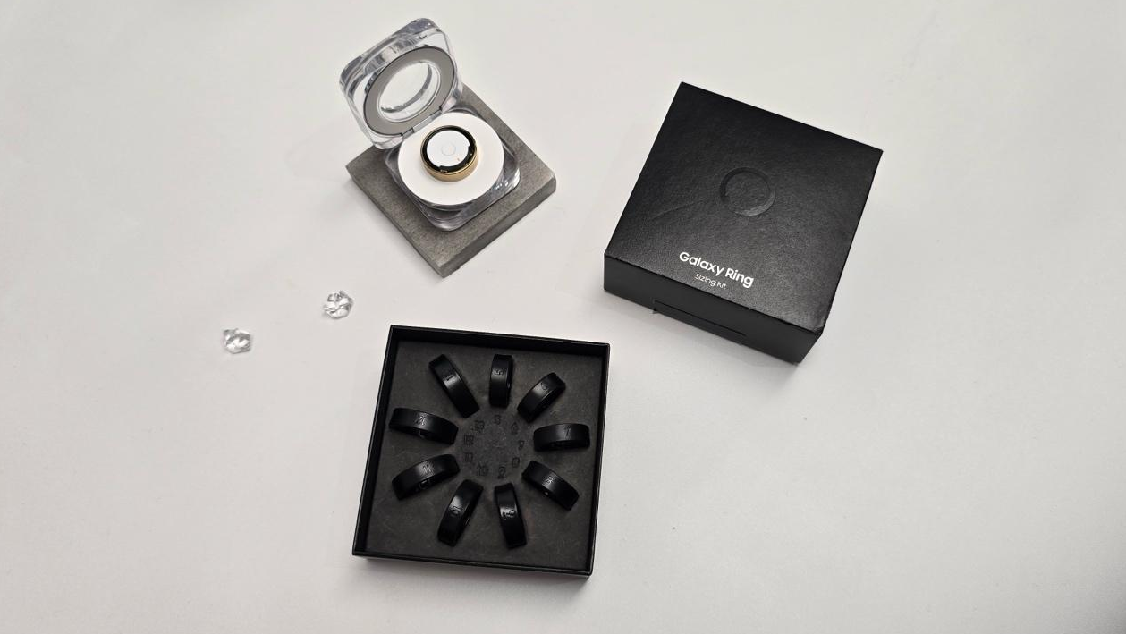
Paket penjualan Galaxy Ring sudah dilengkapi Sizing Kit untuk mengetahui ukuran yang sesuai.

Galaxy Ring dapat dibeli dengan harga Rp6.499.000 secara online di samsung.com/id. Untuk mengetahui ukuran Galaxy Ring yang sesuai, konsumen dapat mengunjungi Samsung Store terdekat untuk melihat dan mengetahui ukuran yang diinginkan. Selain itu, konsumen juga bisa mendapatkan Sizing Kit secara online dengan langkah-langkah berikut:

- Kunjungi samsung.com/id dan pilih warna Galaxy Ring yang diinginkan.
- Lakukan pembayaran secara online untuk mendapatkan Sizing Kit mengukur size Galaxy Ring.
- Setelah kamu menerima Sizing Kit, pilih ukuran yang paling sesuai di jari kamu.
- Jika sudah, kunjungi kembali samsung.com/id dan konfirmasi pilihan ukuran kamu.
- Galaxy Ring akan dikirim ke alamat penerima.

Samsung menawarkan e-voucher senilai Rp1,000,000 untuk 100 pembeli pertama yang melakukan pre-registrasi di tautan berikut. Isi formulir lengkap yang dapat diakses hingga 10 November 2024, dan raih kesempatan mendapatkan hadiah ini.

Untuk informasi lebih lanjut, kunjungi www.samsung.com/id.

-o0o-

Tentang Samsung Electronics Co., Ltd.
Samsung menginspirasi dunia dan membentuk masa depan dengan ide dan teknologi transformatif. Perusahaan ini mendefinisikan ulang dunia TV, smartphone, wearables, tablet, peralatan rumah tangga, sistem jaringan dan memori, sistem LSI, foundry dan solusi LED, serta menghadirkan pengalaman terhubung yang mulus melalui ekosistem SmartThings dan kolaborasi terbuka dengan para mitra. Untuk berita terkini, silakan kunjungi Samsung Newsroom di news.samsung.com.

Untuk keterangan lebih lanjut:
Fia Handayani  Public Relations Manager  Samsung Electronics Indonesia  Email: f.handayani@samsung.com | Diandra Tarcia  Associate Director  Carl Byoir  Email: diandra.tarcia@carlbyoir.com

Daya tahan baterai, waktu pengisian, dan durasi penggunaan dapat berbeda-beda bergantung pada ukuran cincin, kondisi jaringan, pola penggunaan, jumlah panggilan serta pesan, frekuensi pengisian, dan faktor-faktor lainnya.

